**今日动态**

**11月20日 星期三 晴**

1. **入园情况：**

今日来园29位小朋友。没有小朋友请假。

**2.区域活动**

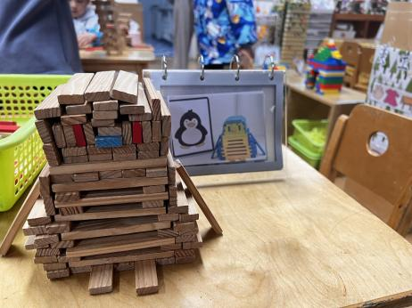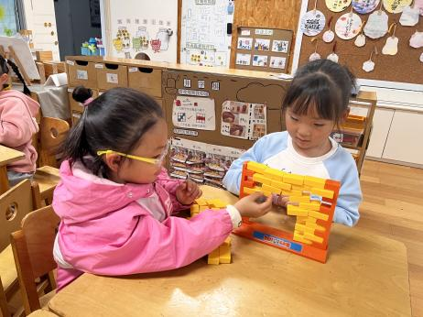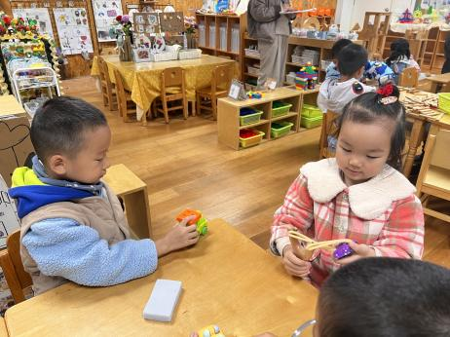

**科探区**

丁啸和谢琦悦两位小朋友在比谁的弹弓弹得远。

**益智区**

李沐妍和陈雯悦两位小朋友在玩推墙游戏。

**桌面建构区**

李梦婉和武依朵两位小朋友用阿基米德积木建构企鹅。

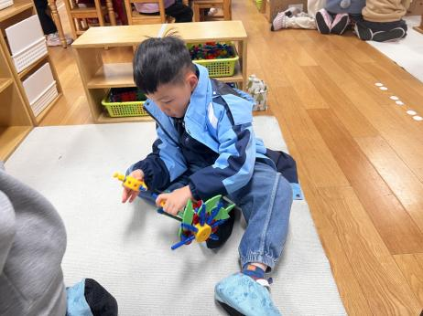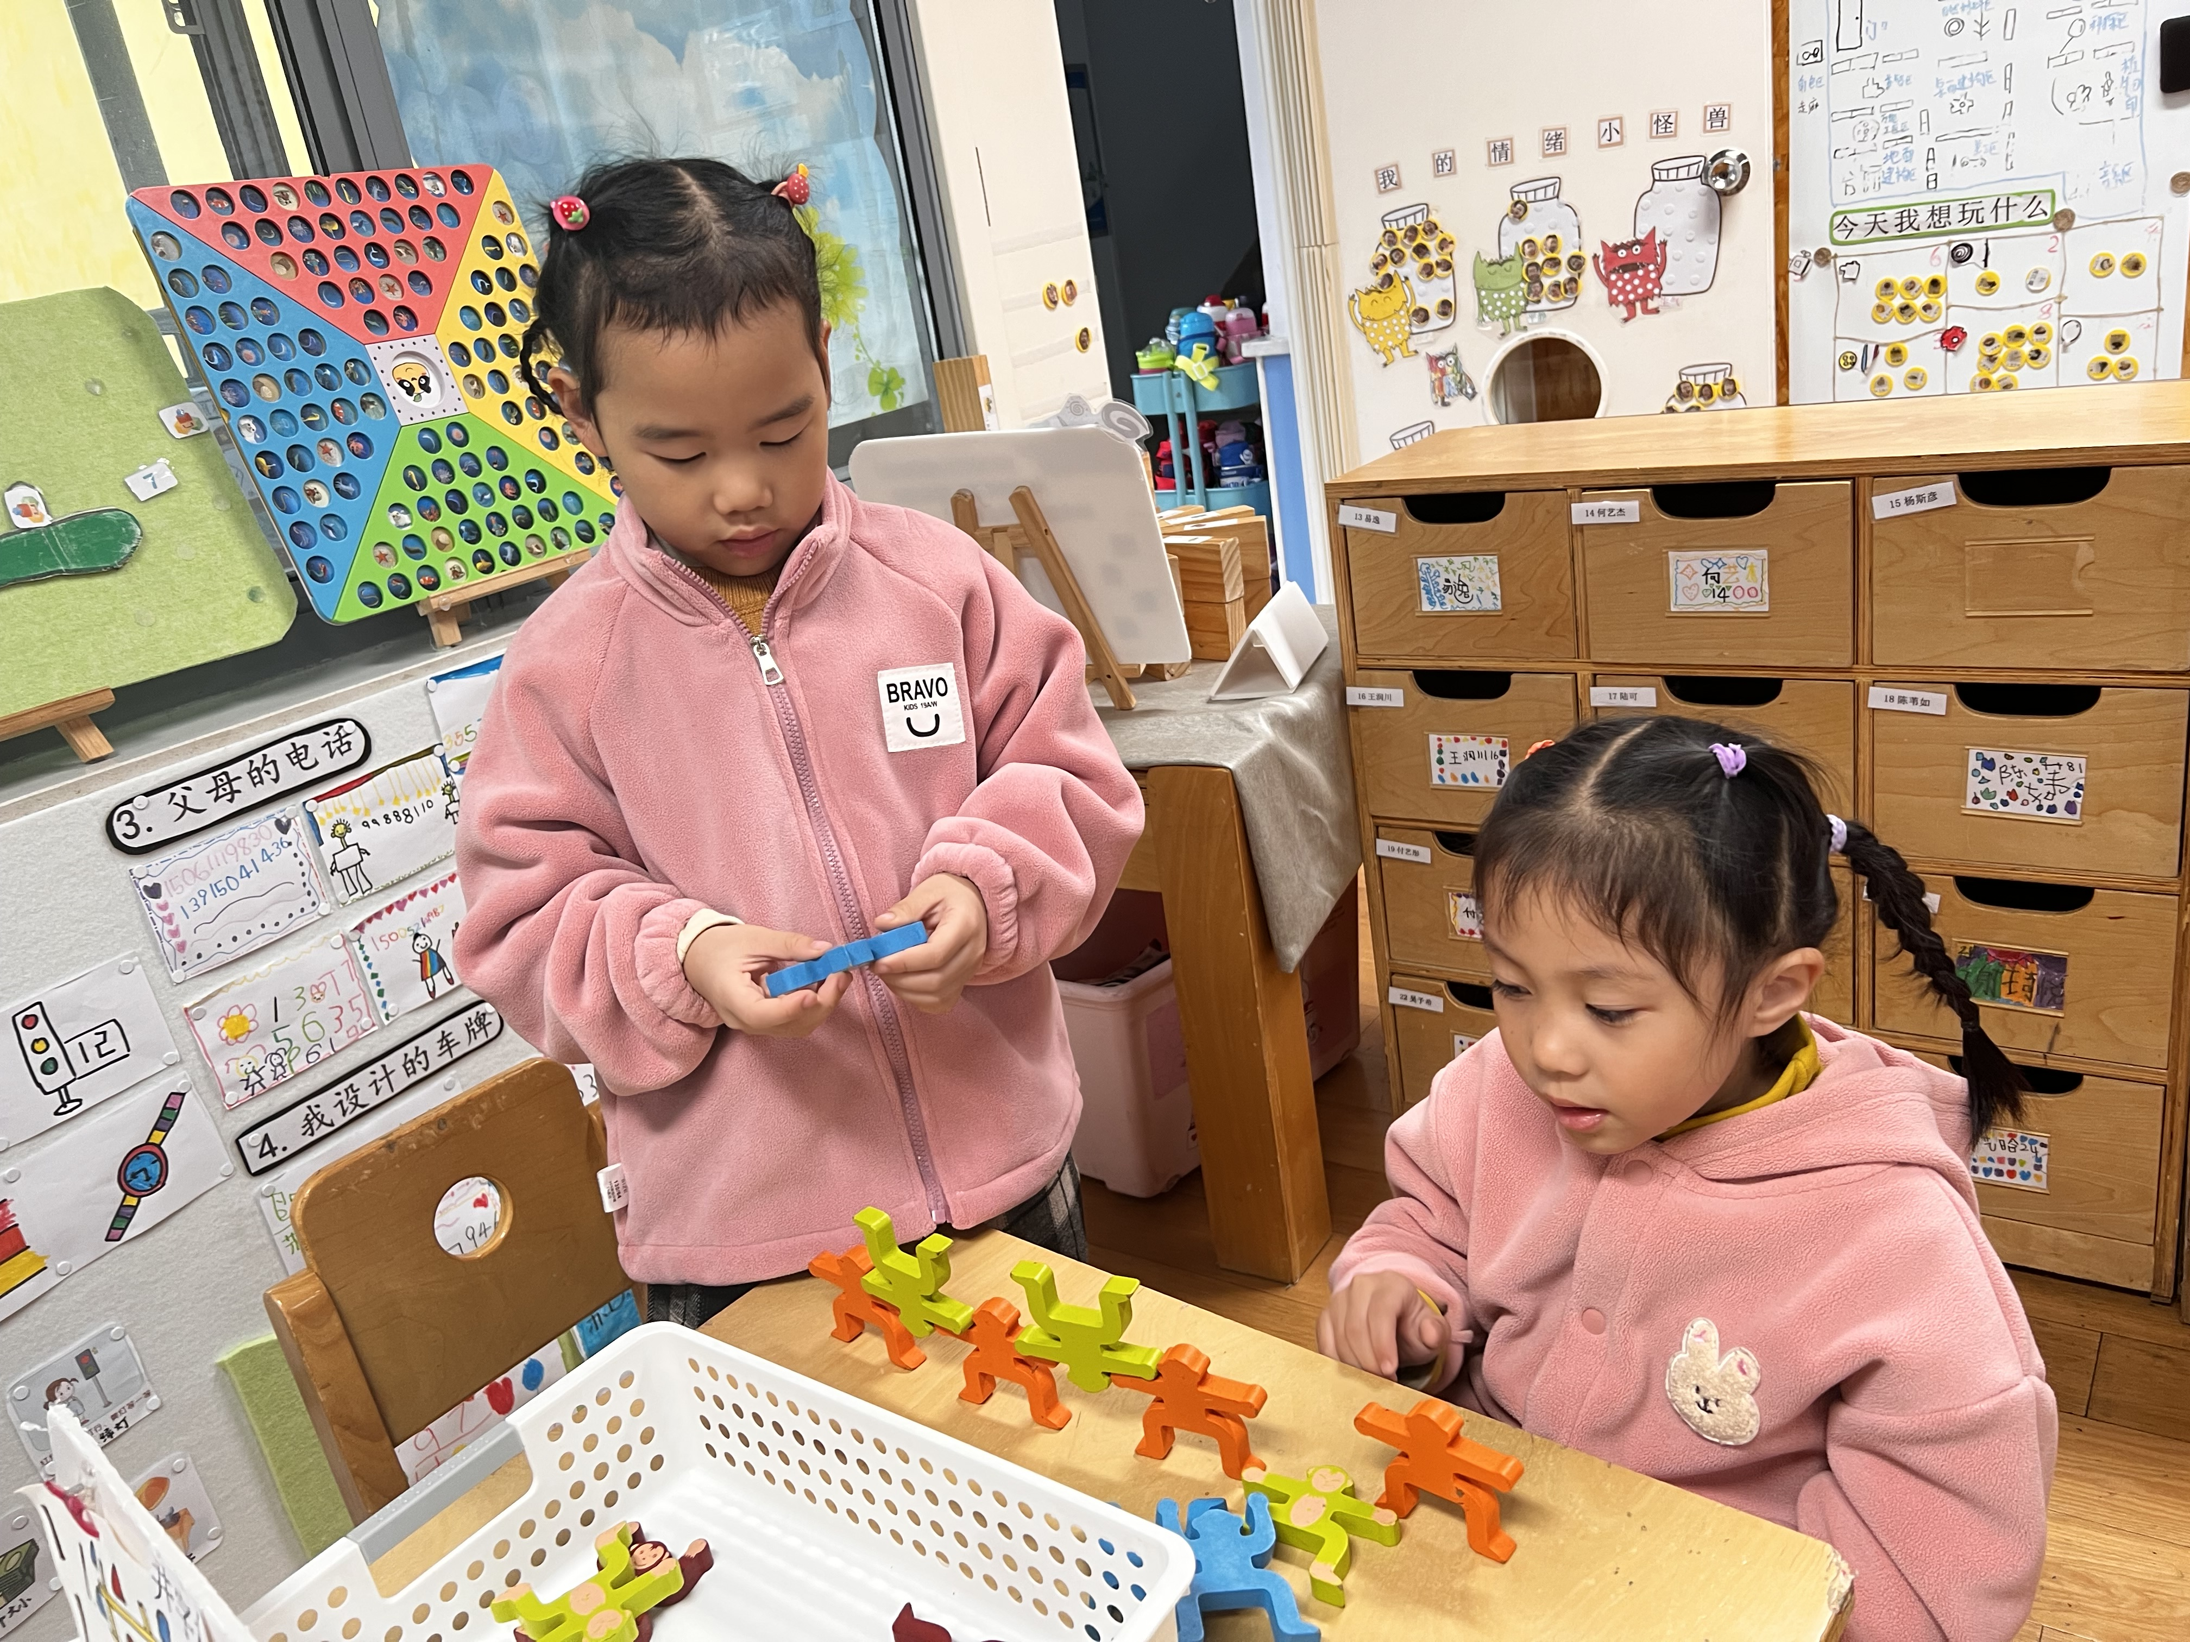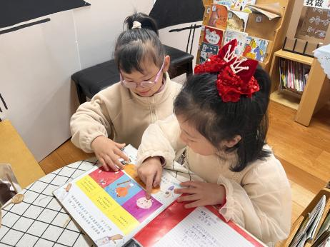

**图书区**

付艺彤和陈苇如两位小朋友在看绘本。

**益智区**

袁艺晗和陆可两位小朋友在玩猴子叠叠乐。

**万能工匠区**

易逸小朋友在建构孔雀。

**3.集体活动**

我班有个小问号》是一首朗朗上口、饱含风趣的儿歌。这首儿歌符合大班幼儿爱提问、求知欲强的年龄特点，贴近幼儿的生活实际，培养幼儿探索周围事物的兴趣。在幼儿通过大胆提问等方式下学习仿编儿歌，激发他们的好奇心，鼓励幼儿遇事多问几个为什么，培养他们从小爱动脑筋的好习惯。

大班幼儿好奇、好问，求知欲强，他们看到自然界中和生活中不理解的地方总是喜欢问“为什么”。同时大班的孩子们很喜欢仿编活动，已经积累了一定的仿编经验，他们能够在理解的基础上根据文学作品的结构进行仿编，但是仿编时还需要在老师的引导下组织一些语句。

儿歌：我班有个小问号  
我班有个李苗苗，白天他问太阳为啥亮？  
晚上他问星星有多少？  
飞机为啥能在天上飞？  
汽车为啥能在街上跑？  
海中到底有多少鱼？  
山中到底有多少宝？  
老师听了微微笑，  
夸奖苗苗肯动脑。  
只要大家勤学习，  
将来一定能知道。

**4生活活动**

早点：牛奶、饼干、干腰果

午饭：花色炒饭、莲藕百叶老鸭汤。

点心：鲜肉小馄饨

水果：甜橙、哈密瓜

**5温馨提示**

现在已进入秋冬交替期，病毒又开始蠢蠢欲动了，诺如病毒就是其中之一。诺如病毒喜冷怕热，发病高峰在每年的10月至次年3月。它具有发病急、传播速度快、涉及范围广等特点。